|  |  |
| --- | --- |
| **مكتب تقييس الاتصالات** | logo_A-[Converted] |
|  |  |

|  |  |  |
| --- | --- | --- |
|  |  | جنيف، 8 سبتمبر 2010 |
| المرجع: | **TSB Circular 137** COM 13/TK | - إلى إدارات الدول الأعضاء في الاتحاد |
|  |  |  |
| الهاتف: الفاكس: البريد الإلكتروني: | +41 22 730 5126 +41 22 730 5853 [tsbsg13@itu.int](mailto:tsbsg13@itu.int) | **نسخة إلى:**  - أعضاء قطاع تقييس الاتصالات؛  - المنتسبين إلى قطاع تقييس الاتصالات؛  - رئيس لجنة الدراسات 13 ونوابه؛  - مدير مكتب تنمية الاتصالات؛  - مدير مكتب الاتصالات الراديوية |

الموضوع: **الاجتماع السابع لفريق التركيز المعني بالشبكات المستقبلية (FG-FN)  
 جنيف، 29-26 أكتوبر 2010**

حضرات السادة والسيدات،

تحية طيبة وبعد،

1 يسعدني أن أعلن أن الاجتماع السابع لفريق التركيز المعني بالشبكات المستقبلية سيعقد في فندق Paradise، بوسان، كوريا من 26 إلى 29 أكتوبر 2010 بناءً على دعوة كريمة من معهد بحوث الإلكترونيات والاتصالات  
(Electronics and Telecommunications Research Institute)، كوريا.

وسيفتتح الاجتماع يوم 26 أكتوبر 2010 في الساعة 09:00 في قاعة الاجتماع "Sydney"، المبنى الرئيسي، الطابق الثاني في فندق Paradise.

وستعرض معلومات تفصيلية عن قاعات الاجتماع والتسجيل في مكان الاجتماع. ولا يلزم دفع رسوم تسجيل للمشاركة في هذا الاجتماع.

2 وستجري المناقشات باللغة الإنكليزية فقط. ويرجى العلم أيضاً أن الاجتماع سيدور دون استعمال نسخ ورقية.

3 وأود أن أذكركم أن الفريق (FG‑FN) مفتوح أمام الدول الأعضاء في الاتحاد وأعضاء القطاعات والمنتسبين. كما أنه مفتوح أمام أي فرد ينتمي إلى أي بلد عضو في الاتحاد ويكون على استعداد للمساهمة في عمل الفريق. ويشمل ذلك الأفراد الذين هم أيضاً أعضاء في المنظمات المعنية بوضع المعايير أو ممثليها.

4 وترد الخطة الزمنية الأولية في **الملحق** **1** حسبما تم الاتفاق عليها مع رئيس فريق التركيز السيد تاكاشي إغاوا. وستتاح المعلومات المستجدة بشأن الاجتماع في صفحة الويب الخاصة بفريق التركيز في العنوان التالي: <http://www.itu.int/ITU-T/focusgroups/fn/index.html>، فضلاً عن أي مساهمات واردة.

5 ويجب إرسال جميع المساهمات في الاجتماع السابع إلى عنوان البريد الإلكتروني التالي: [tsbsg13@itu.int](mailto:tsbsg13@itu.int).  
ولدى إعداد وثائقكم، يرجى استعمال النموذج الأساسي الخاص بوثائق فريق التركيز والمتاح في العنوان التالي: <http://www.itu.int/oth/T3A01000001/en> وفي صفحة الويب الخاصة بالفريق.

وطبقاً لإجراءات العمل لفريق التركيز، فإن الموعد النهائي لتقديم الوثائق هو **18 أكتوبر** **2010**.

6 سيتاح للمندوبين استخدام الشبكة المحلية اللاسلكية في مكان الاجتماع. وستتاح معلومات تفصيلية بهذا الشأن في الموقع.

7 يرد في **الملحق 2** معلومات إضافية بشأن مكان الاجتماع والفنادق ويمكن الحصول على استمارة حجز الفندق الخاصة بفندق Paradise، بوسان، كوريا في **الملحق 3**.

8 ولتمكين مكتب تقييس الاتصالات والجهة المضيفة من اتخاذ الترتيبات اللازمة المتعلقة بتنظيم اجتماع فريق التركيز، سأكون ممتناً لو تفضلتم بالتسجيل باستخدام الاستمارة المتاحة على الخط في العنوان: <http://www.itu.int/ITU-T/focusgroups/fn/index.html> في أقرب وقت ممكن، ولكن في **موعد أقصاه** **12 أكتوبر** **2010**. **ويرجى ملاحظة أن التسجيل المسبق للمشاركين في الاجتماع يجري حصراً *على الخط*.** **ويرجى تزويدنا بعنوان بريدكم الإلكتروني في استمارة التسجيل الخاصة بكم** وذلك لتيسير تزويدكم بأي معلومات مستجدة بشأن تخطيط الاجتماع.

9 كما نود أن نذكركم بأن على مواطني بعض البلدان الحصول على تأشيرة للدخول إلى كوريا وقضاء أي وقت فيها. وفي هذه الحالة، يجب طلب التأشيرة من المكتب (السفارة أو القنصلية) الذي يمثل كوريا في بلدكم، وإلا فمن أقرب مكتب له من بلد المغادرة. ويرجى ملاحظة أن إقرار منح التأشيرة يحتاج إلى وقت، ولذلك يرجى تقديم طلبكم للحصول على رسالة دعوة بأسرع ما يمكن.

ويوصى المشاركون الذي يطلبون رسالة دعوة و/أو رسالة لدعم الحصول على تأشيرة الدخول إلى كوريا، بالاتصال بالمسؤولين المعنيين في هذا البلد وترد بياناتهما فيما يلي:

• للاستفسار العام:

Hyoung-Jun Kim (ETRI)

بريد إلكتروني: khj@etri.re.kr

هاتف: +82-42-860-6576

فاكس: +82-42-861-5404

• للترتيبات المحلية:

Sangjin Jeong (ETRI)

بريد إلكتروني: sjjeong@etri.re.kr

هاتف: +82-42-860-1877

فاكس: +82-42-861-5404

وتفضلوا بقبول فائق التقدير والاحترام.

مالكولم جونسون  
مدير مكتب تقييس الاتصالات

**الملحقات**: 3

ANNEX 1

(to TSB Circular 137)

**Time plan for the seventh meeting of the Focus Group on Future Networks**

**26–29 October 2010**

|  |  |  |  |
| --- | --- | --- | --- |
| **Tuesday**  **26 October** | **Wednesday**  **27 October** | **Thursday**  **28 October** | **Friday**  **29 October** |
| **9:00–18:00** | **9:00–18:00** | **9:00–18:00** | **9:00–18:00** |
| ITU-T  FG-FN | ITU-T  FG-FN | ITU-T  FG-FN | ITU-T  FG-FN |
| Meeting arrangements and Contributions review | Contributions review | Contributions review | Drafting activities and Wrap up with future planning |

ANNEX 2

(to TSB Circular 137)

**GENERAL INFORMATION**

**Seventh meeting of the Focus Group on Future Networks**

**(26-29 October 2010, Busan, Korea)**

* **Meeting schedule**
* October 26 (Tue)~ October 29 (Fri), 2010
* **Meeting location**
* Busan, Korea

****

**Venue:** Paradise Hotel Busan <http://busan.paradisehotel.co.kr/en/> (English)

Meeting room: Sydney Room (Main Building, 2F)

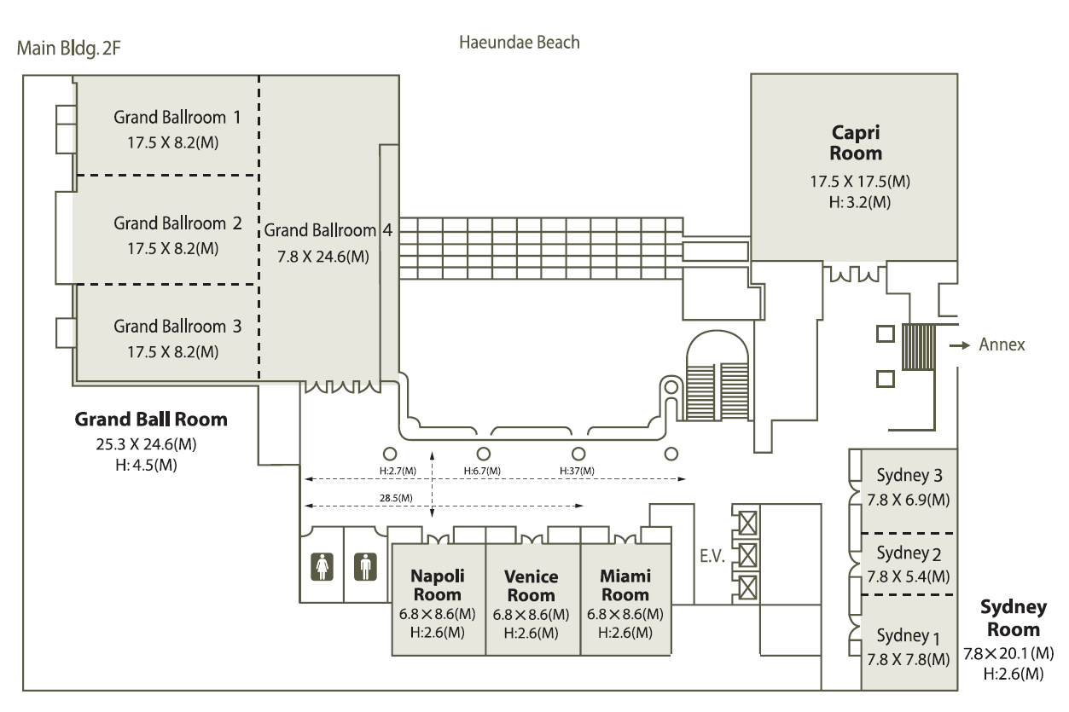

**Accommodation: Hotel Paradise (venue)**

Special rates are available to FG-FN participants



Service charge and TAX (21%) will be added to the above rate.

Breakfast is not included but available (20,000 KRW/Person plus service charge&TAX).

To reserve a hotel room, fill out the reservation form in Annex 3 and send it to [res@paradisehotel.co.kr](mailto:res@paradisehotel.co.kr)

**Accommodation (other hotels):**

There are many hotels around Haeundae beach

- Novotel Busan, <http://www.novotelbusan.com/eng/index.php>

- Westin Chosun Busan, <http://twcb.echosunhotel.com/index_en.asp>

- Haeundae Grand Hotel, <http://www.grandhotel.co.kr/english/default.aspx>

**Transport information:**

Busan is 50 minutes away from Gimhae (Busan) international airport.

There are domestic flights from Incheon International airport or Gimpo International airport to Gimhae airport.

Also, there are some international flights to Gimhae international airport.

For detailed transportation information please see: <http://busan.paradisehotel.co.kr/en/about/location.asp>

ANNEX 3

(to TSB Circular 137)

**Hotel reservation form for Paradise Hotel, Busan, Korea**

**Room Reservation Request**

**ITU-T FG-FN 7th Meeting**

## Paradise Hotel Busan, Korea

Oct.25~Oct.29.2010

Please fill up this form and send it to Paradise Hotel Busan.

***PLEASE COMPLETE IN CAPITAL LETTERS***

**Personal Information**

|  |  |  |  |  |
| --- | --- | --- | --- | --- |
| Mr | Mrs | Ms | First Name | Family Name |
|  |  |  |  |  |

|  |  |  |  |
| --- | --- | --- | --- |
| Address |  | | |
| Nationality |  | E-mail |  |
| Tel |  | Fax |  |
| Check in Date & Time |  | Check out Date & Time |  |
|  |  |  |  |
| Card Type |  | Card Hold's Name |  |
| Card No. |  | | |
| Exp. Date | (mm/yy) | | |

**Room Requirement**

|  |  |  |  |
| --- | --- | --- | --- |
| Deluxe city view room | Double  Twin | **KRW 150,000** | **Breakfast**  **KRW 20,000 per person**  1 person 2person |
| Deluxe side view room | Double  Twin | **KRW 170,000** |
| Deluxe sea view room | Double  Twin | **KRW 190,000** |
| Special Requests |  | | |

-. If your Desire room type is not available. Paradise Hotel Busan will select the next best alternative category.

**-. All rates are for single or double occupancy and subject to 10% service charge and 11% government tax .**

-. Credit card guarantee must accompany your reservation request, your credit card will not be charged for your advance deposit. However card will be charged for late cancellation fees and no-shows, if applicable.

**CANCELLATION POLICY**

-. There will be 1night charge for any reservation cancelled after **22.Oct.2010.**

-. No-show reservation will be charged the group rate for all nights reserved

**CHECK-IN TIME** 14:00 **CHECK-OUT TIME** 12:00 NOON

**Please return form with your credit card information to** : FLIGHT INFORMATION

Paradiase Hotel Busan - Reservations Center  **FLIGHT TIME**

Joongdong 1408-5, Haeundaeku, Busan, Korea zip code : 612-010 **ARR:\_\_\_\_\_\_\_\_\_\_/\_\_\_\_\_\_\_\_\_\_\_**

**Phone : +82 51 749-2111~3**

**Fax: +82 51 749-2004 DEP :\_\_\_\_\_\_\_\_\_\_/\_\_\_\_\_\_\_\_\_\_\_**

**E-Mail :** [**res@paradisehotel.co.kr**](mailto:res@paradisehotel.co.kr) **web-site : www.paradisehotel.co.kr**